**2021届龙湖智慧服务“点将”校园招聘**

1. **龙湖集团简介**

龙湖集团1993年创建于重庆，发展于全国，业务涉及地产开发、商业运营、智慧服务、长租公寓等领域。2009年，龙湖集团（股份代码：960）于香港联交所主板上市。龙湖集团以客户视角，以技术驱动，致力于城市空间营造与服务，秉承空间即服务(SaaS，Space as a Service)的理念，通过数据化、智能化，做连接人与空间的未来企业。

龙湖智慧服务成立于1997年。公司秉承“善待你一生”的服务理念，用“满意”+“惊喜”的高品质服务赢得客户的广泛认可，合约面积4.28亿方，为全国1500余个项目的334余万户业主提供服务，分布于118余个城市，是备受行业肯定的物业管理标杆企业，中国物业管理协会副会长单位，中国房地产开发企业500强首选物业品牌TOP5、中国物业服务百强企业综合实力第九名，**经营绩效第三名**，服务质量TOP10，特色物业服务——科技物业领先企业。物业满意度连续10年保持在90%以上。

目前，龙湖智慧服务已经进驻住宅、商业、办公、交通枢纽、公园、医院、养老、长租公寓、智慧城市等业态，已成为一家大型综合性专业物业服务公司。

龙湖智慧服务推出“满意+惊喜+幽默+乐趣”的创新服务体系，坚持为客户提供温馨、全面、细致、周到的专业物业服务。在服务中充分体现人文关怀，营造和谐、文明、高雅的居住文化氛围，树立城市物业服务水平的行业标杆。

**龙湖关键词： 世界500强 空间即服务 行业标杆 1500余个管理项目 334万业主 4.28亿方合约管理面积 118余个城市 智慧城市 科技物业**

1. **解读点将**

**点将项目**是龙湖智慧服务为培养未来中高层管理人才、行业专家而定制的校园人才甄选和培养计划。自项目启动17年来通过体系化培养、高潜人才A+项目培养，中层管理者梯队培养等方式培养了一批具备较高综合素质的复合型管理人才，以支撑企业快速发展战略。

**点将培养及发展：**

我们期望通过点将项目招聘到的优秀毕业生，用1.5年完成从学生到职业人士的转变，通过3-5年的时间，逐步成长为公司的中高层管理者。

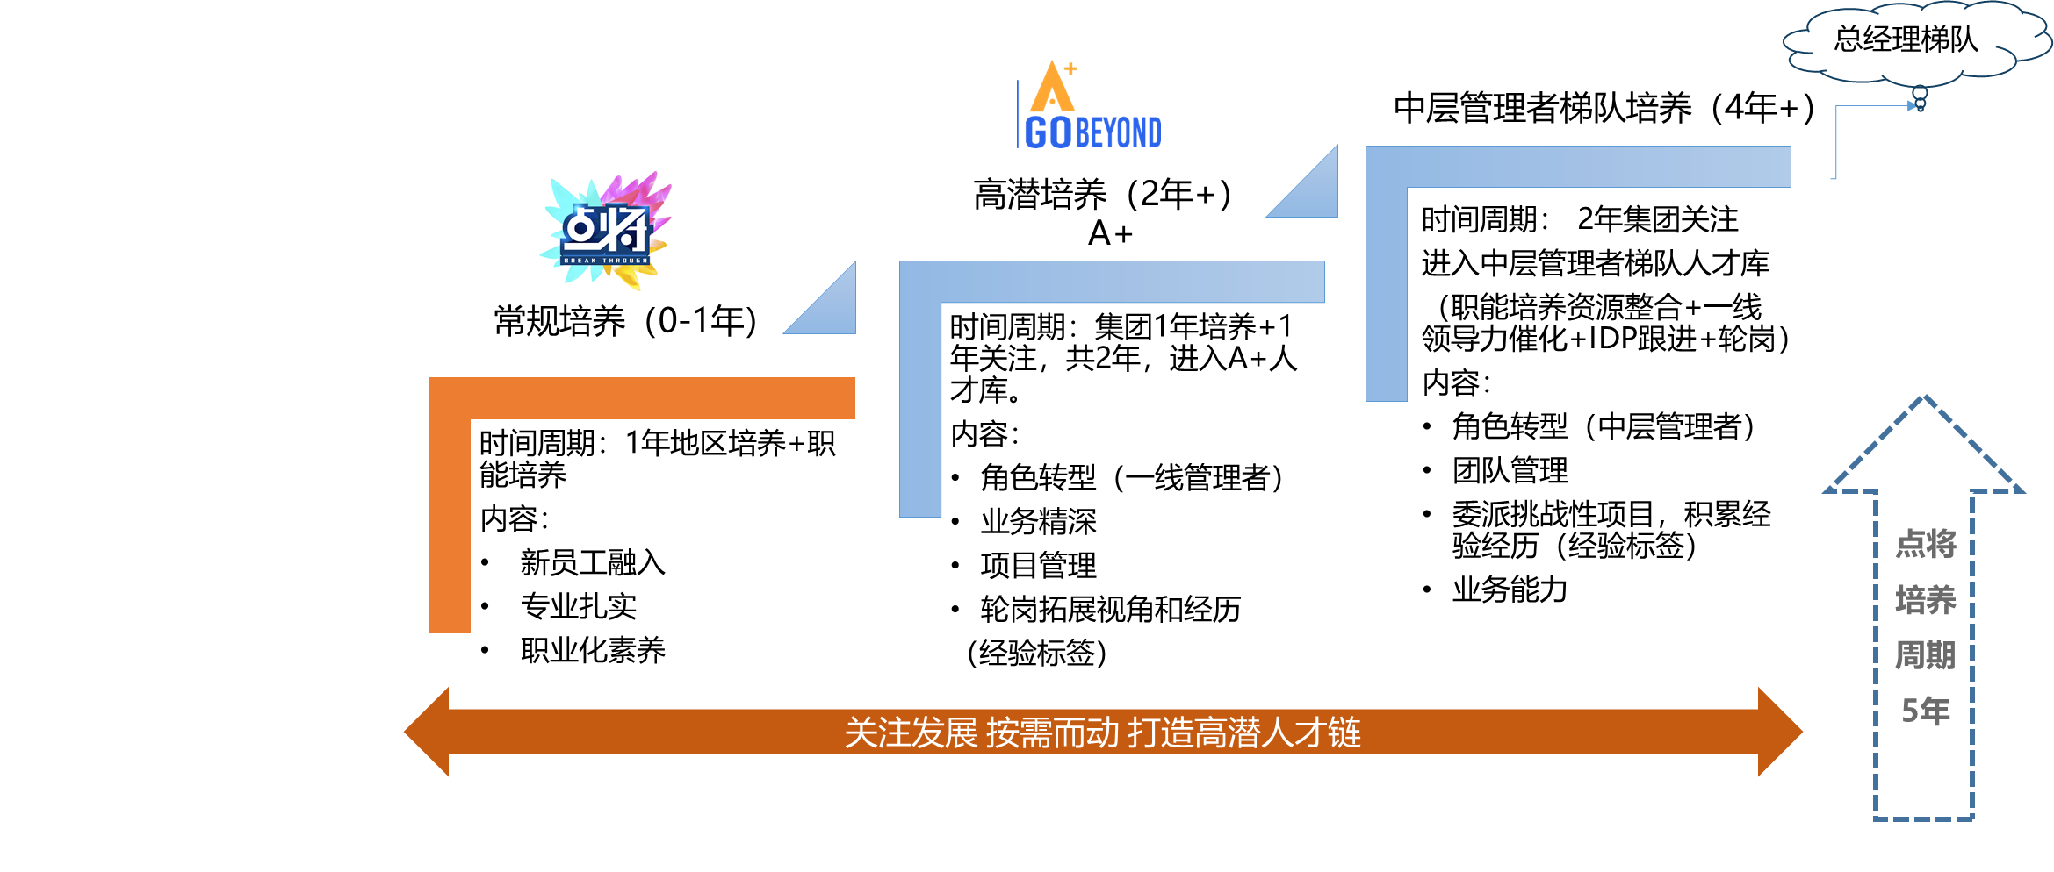

1. **点将招聘计划**

|  |  |  |  |  |
| --- | --- | --- | --- | --- |
| **招聘岗位** | **需求专业** | **工作地点** | **薪酬待遇** | **联系方式** |
| **项目管理** | **不限** | **青岛、烟台、威海、潍坊、济南，其他城市也可投递** | **8-12万，根据学历、分配城市以及岗位，在面试通过后具体确认。** | **电话：0532-83269502**  **校招微信群：** |
| **工程技术** | **机械、自动化、工程、土建等相关专业均可** | **青岛、烟台、威海、潍坊、济南，其他城市也可投递** |
| **园林绿化** | **园林、植物保护等相关专业均可** | **青岛、烟台、威海、潍坊、济南，其他城市也可投递** |
| **营销管理** | **不限** | **青岛、烟台、济南** |
| **市场拓展** | **不限** | **青岛、济南** |
| **美居管理** | **不限** | **青岛、烟台、济南** |

宣讲时间：11月6号16:00-18:00。

地点：东校区就业服务大厅